平成２８年度

「こども発達支援センターSun」は、保護者の方や施設・学校等で発達障がい児・者の支援に携わっている方、発達障がい児・者の支援にご興味のある方へ、よりよい支援方法の確立とネットワークづくり、勉強をする場の１つとして、学習会を計画しています。皆様の積極的なご参加をお待ちしています。
＊本学習会は大阪府障がい児通所支援事業者育成事業の研修及び交流会を兼ねています。
第３回 日時：１１月１２日（土）１０：００～１１：４５頃
「発達障害のココロの不思議
～支える側に起こる葛藤」

＜講師＞ 新田かなと 氏
発達障害者支援団体 こころぴあビレッジ代表
特定非営利活動法人 アズウィッシュ 共同代表
（発達障害児の父親・カウンセラーの方です。）

親子間ですれ違う心、支援者、利用者の方のそれぞれの思い…
認知のミゾ、感情のカベを超えて、お互いが踏まえておくべきことを、実際に体験した出来事を例にお話します。


＜場所＞河内長野市 市民交流センターキックス 中会議室AB
＊会場案内は裏面をご覧下さい。
＜参加費＞ 無料 ＊今回より全員の方対象で無料となりました。

こども発達支援センターＳｕｎ（さん）
〒５８４－００５４ 富田林市大字甘南備２１６
TEL：０７２１－３４－３５８２ FAX：０７２１－３４－３５８２
e-mail：sun-kirara@sfj-osaka.net HP：http://www.sfj-osaka.net/sun/
■問い合わせ先
こども発達支援センター Sun
Fax送信先 ０７２１－３４－３５８２

こども発達支援センター Sun学習会 参加申込書
・申し込み
下記の欄に必要事項を記入の上、郵送・Fax・メールでこども発達支援センター Sunまでお送りください。
・キャンセル等
申し込み後、キャンセルされる場合は、お手数ですがSunまでご連絡ください。
平成２８年度 学習会「発達障害のココロの不思議～支える側に起こる葛藤」
ご所属 | 連絡先（Faxで申し込まれる場合は必ずご記入ください）  TEL：  Fax：
連絡先住所

〒

お名前（ふりがな）

- （本学習会でご記入いただいた個人情報については、目的以外に使用いたしません）

- 会場案内（＊会場が変更される場合がありますので、その都度HP等でご確認下さい。）
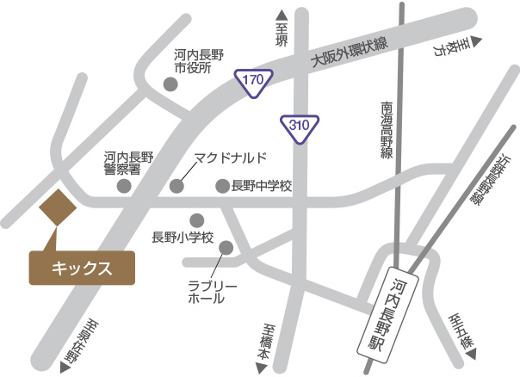
会場：市民交流センターキックス ３階 中会議室AB

・住所 河内長野市昭栄町７番１号
・TEL ０７２１－５４－０００１
・アクセス 南海高野線・近鉄長野線「河内長野」駅下車
南海バス「市民交流センター前」下車

